En 1954, Lealand C Clark, un biochimiste Américain a mis au point une cellule ampérométrique polarisée à 800 mV pour mesurer la concentration en oxygène dans de nombreuses solutions. Elle est constituée d’une cathode en or, l’électrode de travail et l’anode en argent, la contre-électrode plongeant dans l’électrolyte. L’ensemble électrodes-électrolyte est séparé par une membrane poreuse, perméable au dioxygène mais imperméable à l’eau et aux ions. Le dioxygène diffusant à travers la membrane est réduit en eau entre 400 mV et 1200 mV par les électrons libérés à la cathode et le courant qui s’établit entre l’électrode de travail et la contre-électrode est proportionnel à la concentration en dioxygène dans le milieu. Le très faible courant produit est amplifié et converti en une tension proportionnelle à la concentration en dioxygène.

La réaction qui se produit à l’anode est : 2Ag+2Cl- = 2AgCl+2e-

La réaction qui a lieu à la cathode est : 2e-+O2+H2O=2OH-

L’équation d’oxydoréduction globale est : 2Ag+2Cl-+2e-+O2+H2O=2AgCl+2e-+2OH-

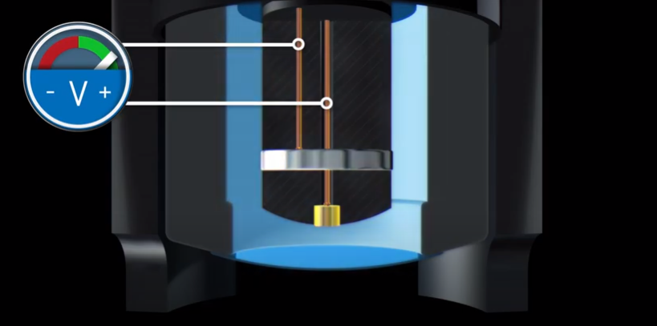

Tension de polarisation : 800 mV

Cathode en or : réduction

Électrode de travail sur laquelle se produit la réaction désirée.

Anode en argent : oxydation

Contre-électrode :sert à fermer le circuit(iCE=iW) mesurable à chaque instant.

iCE et iW en valeur absolue.

Courbe i=f(E) pour un système rapide

1er cas : Si EW(potentiel de travail)>Eéq(potentiel de Nernst), on favorise l’oxydation, c’est-à-dire que le réducteur va se transformer en oxydant au niveau de la surface de l’électrode en libérant des électrons qui vont sortir d la surface de l’électrode. Le courant est positif car il rentre dans l’électrode.

I>0

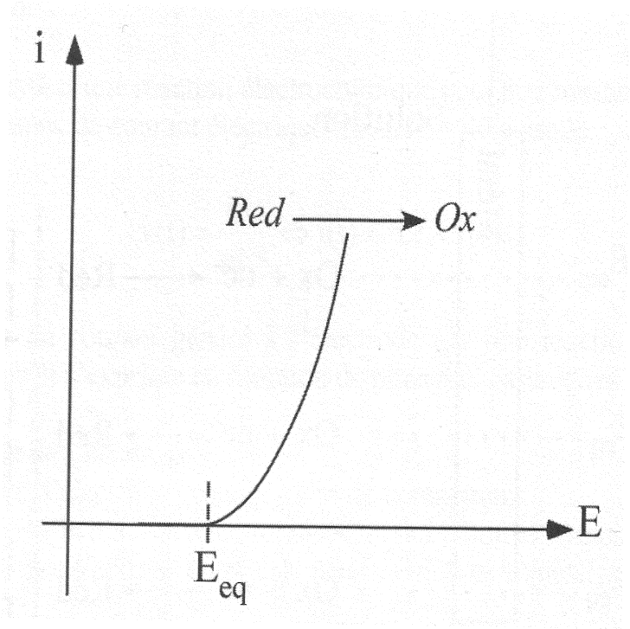

ox

red

Ew

é

Cette courbe est une oxydation.

2ème cas : Si EW(potentiel de travail)<Eéq(potentiel de Nernst), on favorise la réduction, c’est-à-dire que les électrons arrivent dans l’électrode pour qu’ils soient gagnés par l’oxydant à la surface. L’oxydant arrivant près de l’électrode récupère ses électrons. Le courant est alors positif puisqu’il sort de l’électrode.

é

ox

red

I<0

Ew

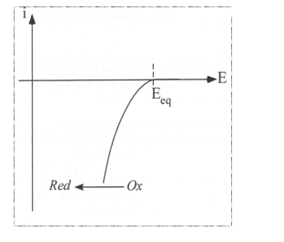

Cette courbe est une réduction.

3ème: Si on effectue un balayage linéaire, Ew Eéq, les électrons passent facilement entre l’électrode et le couple ou sortent facilement de l’électrode de travail. La réaction d’oxydoréduction est instantanée et rapide. Le courant est différent de 0. Il est positif et négatif.

